
UNIDADE CURRICULAR:
Aplicações Centradas em Redes

DOCENTE:
Michael Silva

DATA:
24 de dezembro de 2020

Relatório – Portal dos Alunos

João Luís Gomes Jardim
Nº 2087819

Curso Técnico Superior em Programação de Sistemas de Informação

Índice

Índice 1
Índice de Ilustrações 3
Introdução 4
Desenvolvimento 4
Classes 4
Relações 4
Regras de negócio 4
Informações Gerais 5
Criação de contas 5
Listagem dos Alunos e Turmas, e Notas 5
Campos da base de dados 5
Log de atividades 8
14/12/2020 8
17/12/2020 8
20/12/2020 8
24/12/2020 8
03/01/2021 8
04/01/2021 8
Conclusão 9

Índice de Ilustrações

Figura 1 - Campos Mysql 5
Figura 2 - Tabela Alunos 6
Figura 3 - Tabela Turma 6
Figura 4 - Tabela Notas 7
Figura 5 - Tabela Users 7

Introdução

Este trabalho tem como objetivo a criação de um portal dos alunos. Este trabalho foi selecionado na disciplina de Aplicações centradas em redes, pelo professor Michael Silva. O tema do trabalho foi escolhido pelos próprios alunos, e depois verificados pelo professor.

Desenvolvimento

Classes

Para a construção deste projeto foi necessário 2 classes principais (Alunos, Turmas) estes iram fazer a gestão dos alunos, e turmas, e 2 classes secundarias Notas que ira fazer a gestão de cada nota de cada aluno, e a classe pré definida no Laravel User este ira ser usado para a criação das contas dos alunos que são automaticamente criadas quando um professor cria um aluno.

Relações

Cada Aluno tem uma turma.
Cada Aluno tem várias notas.
Cada turma tem vários alunos.

Regras de negócio

Cada aluno, tem um professor que neste caso, será o professor que crio o aluno, cada aluno poderá fazer login, visualizar as suas próprias notas, poderá ainda editar os seus próprios dados, cada aluno só poderá ser editado por ele próprio ou pelo professor que crio a sua conta.

Informações Gerais

Criação de contas

Para a criação de contas administrador e professor eu decidi criar elas por register e editar a os campos isAdmin ou isTeacher conforme o caso, assim podemos, so ter professores que queremos e admins.

Listagem dos Alunos e Turmas, e Notas

Para a listagem das classes eu escolhi em tabelas, no inicio do projeto eu tinha escolhido fazer uma lista com css, usando display flex mais depois mudei de ideias e escolhi tabelas para a melhor organização.
Figura 1 - Campos Mysql
Decidi criar as contas de administrador e professor assim por motivos de segurança.

Campos da base de dados

Alunos:
id - Auto incremente, Int , Not Null
num – int not null
nome – varchar(255) not null,
img – varchar(255) not null
email – varchar(255) not null,
turma_id – bigint not null,
created_by – bigint not null
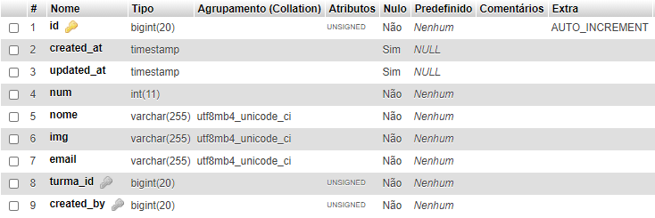
Figura 2 - Tabela Alunos

Turmas:
id - Auto incremente, Int , Not Null
ano – varchar(255) not null,
turma - varchar(255) not null,
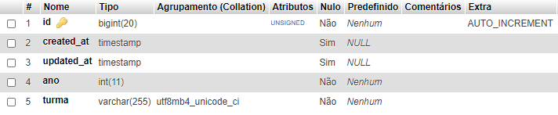
Figura 3 - Tabela Turma

Notas:
id - Auto incremente, Int , Not Null
disciplina – varchar(255) not null,
professor – varchar(255) not null,
aluno_id – bigint not null

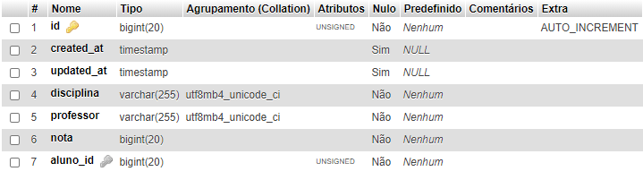
Figura 4 - Tabela Notas

Users:
id - Auto incremente, Int , Not Null
name – varchar(255) not null,
email_verified_at – timestamp, null,
password – varchar(255) not null,
remembre_token – varchar(100) null,
isAdmin – boolean not null,
isTeacher - boolean not null,
aluno_id – bigint(20) null
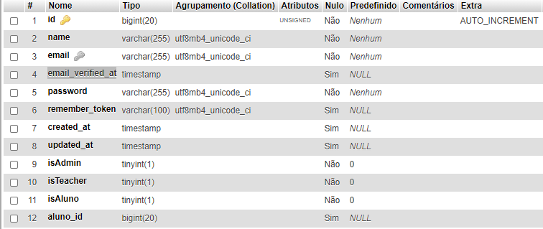
Figura 5 - Tabela Users

Log de atividades

14/12/2020
Criação do Projeto.
Criação da Classe Aluno
Criação dos migrations do aluno.
Criação da Authenticação.
Criação do Controller dos alunos.
Criação das routes Aluno, Alunos, e Criar Aluno.

17/12/2020
Criação da Classe Turma
Criação dos migrations das turmas.
Criação do Controller das turmas.
Criação das routes Turma , turmas, e Criar Turma.

20/12/2020
Criação das routes para modificar Alunos e Turmas

24/12/2020
Inicio do Relatorio.
Criação da Classe Notas
Criação das Routes para adicionar Notas.
Modificação da route aluno para visualizar as notas.

03/01/2021
Melhorar Estilos de css.
Adicionar Validaçoes na criação e edição dos alunos.

04/01/2021
Acabamento do relatório.

Conclusão

Com a conclusão deste projeto aumentei os meus conhecimentos a nível de laravel, sass, na Criação de classes, e Mysql.

